«ПЕДАГОГИКА НА АСФАЛЬТЕ»
На территории детского учреждения созданы оптимальные условия для организации двигательной деятельности детей в тёплый период года. Применение технологии «Педагогика на асфальте» – новая форма работы в этом направлении. Функциональность нарисованных на асфальтовых дорожках игровых полей многообразна: в процессе движений закрепляются представления дошкольников о цвете и форме, фруктах, овощах и транспорте, о цифрах, прямом и обратном счёте. Яркие краски и понятные образы привлекают внимание детей, побуждают к самостоятельной двигательной активности.
Игровое поле «Солнышко с косичками»
Подвижная игра «В гости к солнышку» - в младшей и средней группе упражняем детей в прыжках на двух ногах с продвижением вперёд, знакомим с цифрами.
«Цветные бантики» - развиваем двигательные умения в беге и ходьбе врассыпную и по кругу, учим ориентироваться в пространстве, действовать по сигналу, закрепляем знания об основных цветах.
«Поймай мяч» - упражняем в ловле мяча, постепенно увеличивая расстояние. Воспитатель из центра бросает мяч детям, которые могут находиться на разном удалении от него на звеньях « косичек» в зависимости от своих умений.
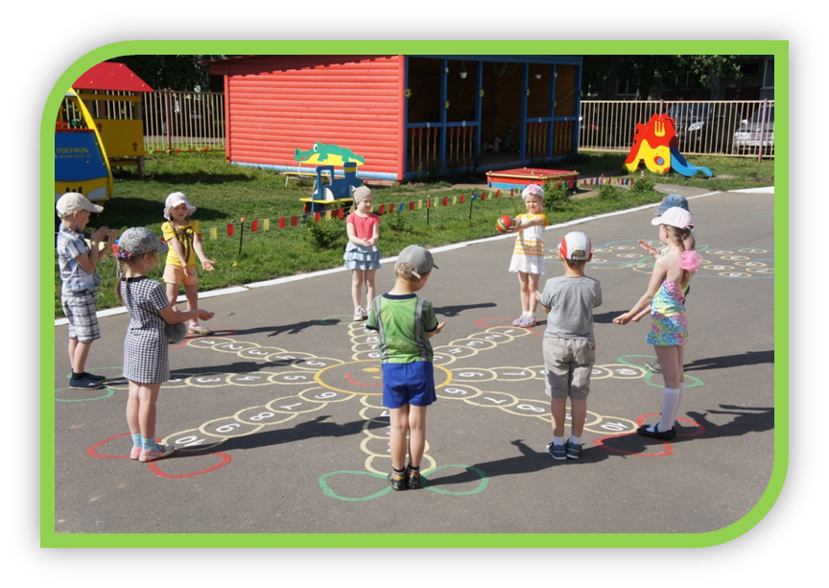
«Попади в круг» - учим метать мешочки, мячики в горизонтальную цель, постепенно увеличивая расстояние до неё.
«Заплети косичку» - учим ходить с мешочком на голове от центра к бантику.
В старшем дошкольном возрасте игровое поле используем для совершенствования основных движений - бег, ходьба с заданиями, прыжки, метание. Помимо двигательных умений закрепляем прямой и обратный счёт до 10, знание цифр. Игровые задания предлагаем как в индивидуальной форме, так и через организацию игр-эстафет.

Игровое поле «Огород»
Это игровое поле мы использовали для проведения утренней гимнастики, начиная с первой младшей группы. На нём малышей легко построить в круг, соблюдая расстояние между детьми. Проводим индивидуальную работу по развитию основных движений, организации подвижных игр.
Младший возраст:
«Найди свой овощ» - упражнять в беге врассыпную, ориентировке в пространстве, закреплении понятия «овощи». «Не задень овощ» - ходьба по извилистой дорожке. «Есть у нас огород» (авторская) - упражнять в ходьбе по кругу, развивать слуховое внимание, речь, закрепляем понятие «овощи». Ход игры: дети идут по кругу со словами «Есть у нас огород, там морковка (репка, огурчик) растёт. Раз, два, три – морковку найди», с последними словами находят названный овощ и останавливаются рядом.
Средний возраст:
«Заяц в огороде» (авторская) – упражнять в беге и ловле, развивать слуховое внимание и речь. Ход игры: дети встают по кругу на нарисованные овощи, считалкой выбирают «зайца» - водящего. Выбранный водящий выходит за круг и прыгает вокруг, пока все говорят слова «В огороде всё в порядке, росли овощи на грядках, вдруг зайчишка прибежал и морковки ( репки, огурчики) увидал». «Морковки» убегают, водящий – «заяц» их догоняет. Вариант игры: выбираются двое водящих – «два зайца прибежали и все овощи напугали» - и догоняют всех играющих детей.

Старший возраст:
«Мяч по кругу» - упражнять в перебрасывании и ловле мяча. Усложнение: передают (перебрасывают) 2-3 мяча; по сигналу надо передавать (перебрасывать) мяч в другую сторону. «С огурца на репку» - упражнять в прыжках на двух (одной) ногах с продвижением вперёд. «Заяц серый» (авторская) – выбранный считалкой водящий «заяц» встаёт в круг. Дети ведут игровой диалог: - Заяц серый, где ты бегал? - В огороде я бывал, там морковку увидал. - Не такой ты, заяц, ловкий, не видать тебе морковки. Дети, стоящие на морковках, убегают, водящий их догоняет. Убегающие дети встают на другие овощи и убегают те дети, к которым они встали. Ребёнок, которого догнал водящий, становится водящим.

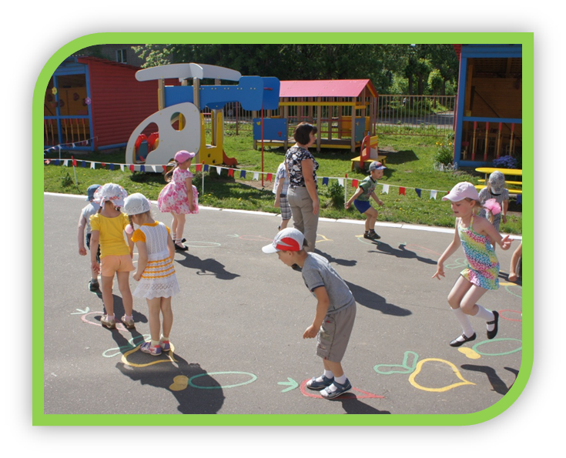
Таким образом, с помощью игровых полей можно решать многие педагогические задачи по развитию дошкольников.

